Владивосток (1 день)
Тур Знакомство с Владивостоком !
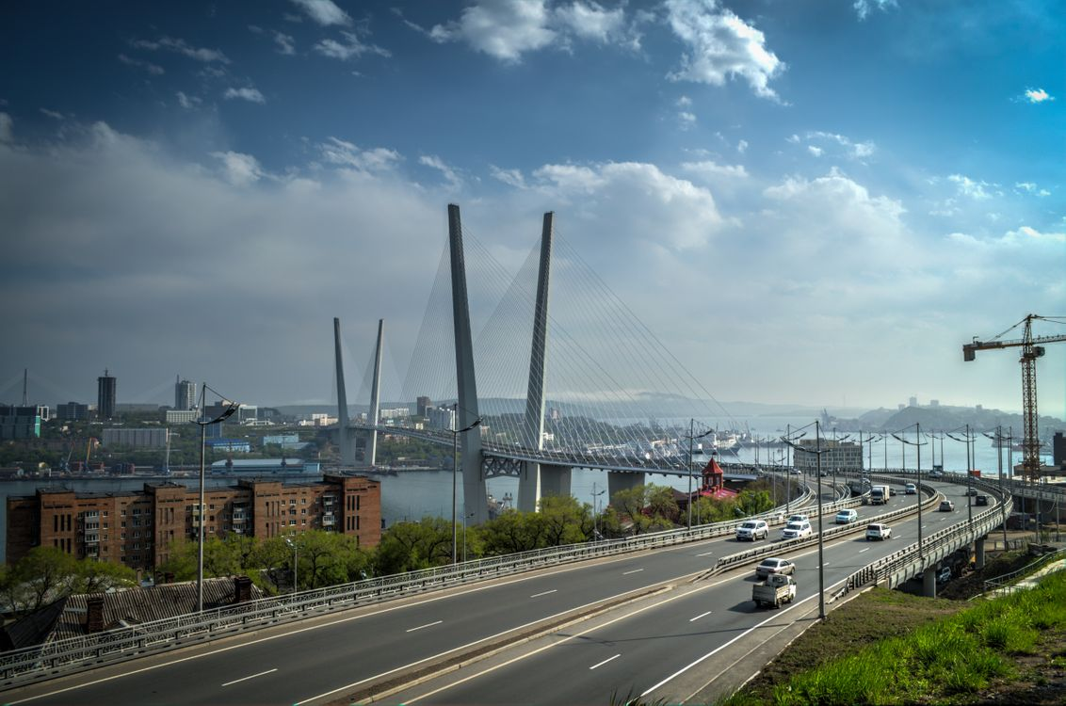
Программа тура
Встреча группы на жд/вокзале.
Автобусная обзорная экскурсия «Владивосток – Новых дорог» с посещением смотровых площадок, подъемом на фуникулер, осмотром достопримечательностей, проездом по новым мостам, Русский мост (второй по высоте мост в мире, высота составляет 324 метра. На момент создания имел самый большой в мире пролёт среди вантовых мостов, длиной 1104 метра), посещения острова Русский и Океанариума c шоу дельфинов. Посещение “Ворошиловской батареи” (одно из уникальных фортификационных сооружений в мире. Два последующих года ушло только на скальные и подземные работы. Башни и стволы доставляли на остров морем, а далее — по специально построенной железной дороге). Проводы на жд/вокзал или автобус.

Стоимость на человека:
6800 руб. при группе от 4-х человек
4500 руб. при группе 11+1 человек
4000 рублей при группе 17+1 человек

В программу тура входит : *транспортное обслуживание, *экскурсионное обслуживание с опытным экскурсоводом , *входные билеты в музеи и океанариум.
*** Проживание и питание не включены в стоимость

*** Стоимость при другом количестве человек просьба уточнять в офисе компании.

